**Fab -l**

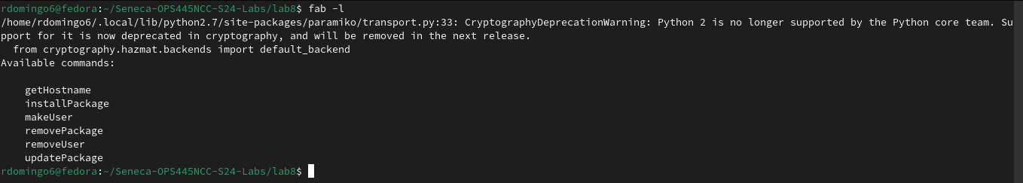

**createUser**

